1)De middelen (producten, geld of tijd) kunnen voor verschillende zaken gebruikt worden.  
2)Alles wat mensen graag willen hebben.  
3)Aankopen van goederen en diensten door consumenten (consumptie), door bedrijven (investeringen), door de overheid (overheidsbestedingen) en door het buitenland (export).

4)Een budgetlijn geeft verschillende combinaties van twee bestedingsmogelijkheden aan bij een bepaald budget.  
5)Het vertrouwen en de verwachtingen van consumenten ten aanzien van de ontwikkeling van de economie.  
6)Het kopen van goederen en diensten door gezinnen (particuliere consumptie) en overheid (overheidsconsumptie) om in behoeften te voorzien.  
7)Daling van het algemeen prijsniveau.

8)Stijging van het algemeen prijsniveau.

9)Het aanschaffen van kapitaalgoederen door bedrijven (particuliere investeringen) en overheid (overheidsinvesteringen).

10)De hoeveelheid goederen die je met je inkomen kunt kopen.

11)Zaken die je nodig hebt om een doel te bereiken, zoals geld, producten en tijd.

12)De opbrengst van het op één na beste alternatief.

13)De beschikbare middelen zijn onvoldoende om alle menselijke behoeften te bevredigen, waardoor er altijd een keuze moet worden gemaakt uit verschillende mogelijkheden. Een product is schaars als er een offer of inspanning moet worden geleverd om het product te maken.

14)Goederen waar geen schaarse middelen voor worden opgeofferd.

15)Een voordeel in het aantal benodigde uren per taak of een financieel voordeel in het maken van een product.  
16)Een ruilmiddel is algemeen aanvaard als kopers en verkopers het accepteren.  
17)Het splitsen van het productieproces in onderdelen, waardoor de arbeidsproductiviteit kan worden vergroot.  
18)De productie per persoon per tijdseenheid (bijvoorbeeld uur of arbeidsjaar).  
19)Door particulieren bij de bank aangehouden rekening.20)Munten en bankbiljetten.  
21)Als je bij twee verschillende taken een absoluut nadeel hebt ten opzichte van een ander, maar in een van die taken minder slecht bent dan in de andere, dan heb je bij die minder slechte taak een comparatief voordeel.  
22)Ruil waarbij goederen zonder tussenkomst van geld rechtstreeks geruild worden tegen goederen.  
23)De tegoeden van klanten bij banken in de vorm van een betaalrekening (rekening-couranttegoed). Je kunt op verschillende manieren giraal betalen: met een overschrijvingskaart, met een elektronische overschrijving, met een pinpas of met een creditcard.  
24)Extreem hoge prijsstijgingen  
25)Een lening met een onroerend goed – bijvoorbeeld een huis – als onderpand.  
26)Goederen worden geruild tegen geld.  
27)Materiaalwaarde.  
28)Er is sprake van kredietverlening als iemand geld (uit)leent. Ook wordt er van kredietverlening gesproken als men goederen(ver)koopt en pas op een later tijdstip betaalt (ontvangt).  
29)Munten en bankbiljetten.  
30)De verhouding tussen liquide middelen en de rekening-couranttegoeden bij banken.

31)Chartaal en giraal geld in handen van consumenten en producenten (het publiek, niet-geldscheppende instellingen).  
32)Wetenschap die zich richt op de rol van het geld in de economie.  
33)Waarde die op een munt of een bankbiljet vermeld staat.  
34)De best mogelijke verdeling.  
35)Dat deel van de economie dat gericht is op de productie van goederen en diensten.  
36)Tegoeden van klanten bij banken. Je kunt op verschillende manieren met je rekening-couranttegoed betalen: met een overschrijvingskaart, met een elektronische overschrijving, met een pinpas of met een creditcard. Het is giraal geld.  
37)Het is een functie van geld, je kunt er mee rekenen.  
38)Vergoeding voor het uitlenen van geld.  
39)Ruil waarbij goederen zonder tussenkomst van geld rechtstreeks geruild worden tegen goederen. Synoniem voor directe ruil.  
40)Goederen worden tegen geld geruild en dat geld wordt weer geruild tegen goederen (indirecte ruil). Het is een functie van geld, namelijk dat je ermee kunt betalen.  
41)Het is een functie van geld, namelijk dat je het kunt bewaren.  
42)Toeleggen op één activiteit.  
43)Een handelsovereenkomst of deal.  
44)Alle kosten die samenhangen met het tot stand komen en afwikkelen van een ruil.  
45) In staat zijn zelfstandig in de eigen levensbehoeften te voorzien.

|  |  |
| --- | --- |
| 1. **alternatief aanwendbaar** |  |
| 1. betaalrekening | 1. betaalrekening |
| 1. liquiditeitspercentage | 1. liquiditeitspercentage |
| 1. monetaire economie | 1. monetaire economie |
| 1. **behoeften** | 1. **behoeften** |
| 1. **consumentenvertrouwen** | 1. **consumentenvertrouwen** |
| 1. **vrije goederen** | 1. **vrije goederen** |
| 1. arbeidsdeling | 1. arbeidsdeling |
| 1. directe ruil | 1. directe ruil |
| 1. maatschappelijke geldhoeveelheid | 1. maatschappelijke geldhoeveelheid |
| 1. zelfvoorzienend | 1. zelfvoorzienend |
| 1. spaarmiddel | 1. spaarmiddel |
| 1. schaarste | 1. **schaarste** |
| 1. absoluut voordeel | 1. absoluut voordeel |
| 1. bestedingen | 1. **bestedingen** |
| 1. arbeidsproductiviteit | 1. arbeidsproductiviteit |
| 1. comparatief voordeel | 1. comparatief voordeel |
| 1. hyperinflatie | 1. hyperinflatie |
| 1. krediet | 1. krediet |
| 1. reële economie | 1. reële economie |
| 1. rekenmiddel | 1. rekenmiddel |
| 1. transactiekosten | 1. transactiekosten |
| 1. budgetlijn | 1. **rente** |

## Oefenvraag 2: Inkomen en vrije tijd

Marieke en Tom wonen al een poosje samen. Ze hebben allebei een goede baan. Beiden willen ze geen fulltime baan. Vrije tijd is voor hen ook belangrijk. Hun gezamenlijke doel is om per dag rond te komen van € 245. Tom verdient € 20 per uur. In onderstaande grafiek vind je voor Tom en Marieke een vergelijking van hun inkomen per dag en de daarbij behorende beschikbare vrije tijd.

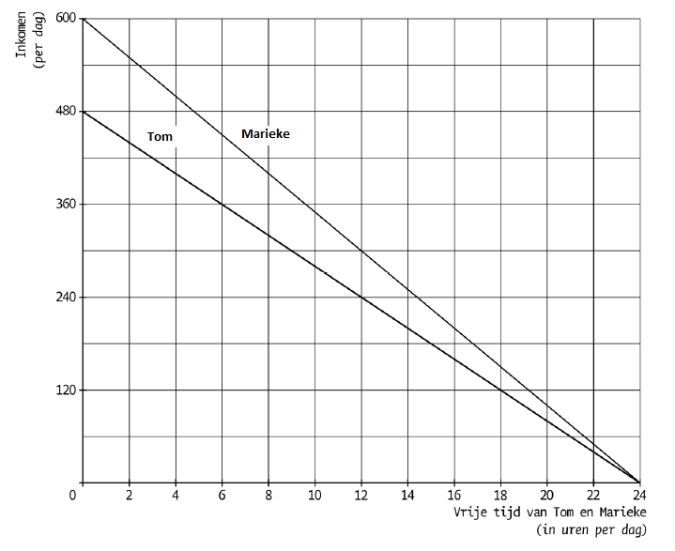

1. Bereken het uurloon van Marieke.

Tom werkt 6 uur per dag.

2. Bereken hoeveel uur per dag Marieke moet werken om hun gezamenlijke dagbudget te halen.

Tom en Marieke overleggen met elkaar wie er het beste 1 uur per dag minder kan gaan werken om meer tijd aan het huishouden te kunnen besteden. Wie het beste minder kan werken laten ze afhangen van de opofferingskosten van hun vrije tijd.

3. Voor wie zijn de opofferingskosten van een uur extra vrije tijd het hoogste? Verklaar het antwoord.

Op een vrije dag in de zomer gaan Tom er Marieke graag naar het strand. Een stukje wandelen langs de zee, maar liever nog lekker zonnen en zwemmen in zee. Ze zorgen altijd dat ze een flinke handdoek bij zich hebben en zonnebrandcrème. Van thuis nemen ze een flesje kraanwater mee.

In bovenstaand stukje tekst worden zowel schaarse goederen als vrije goederen genoemd.

4. Welke schaarse goederen worden in deze tekst genoemd? Waarom zijn deze schaars

## Oefenvraag 3: Autorijden is duur

De heer van der Ven heeft een nieuwe Renault Senic aangeschaft voor € 20.000.

Hij gebruikt deze auto uitsluitend voor reizen, waarvoor hij € 0,28 per km vergoed krijgt. De motorrijtuigenbelasting bedraagt € 600 per jaar. De auto rijdt 1 op 12 en de benzine kost € 1,80 per liter. Voor verzekeringen betaalt hij € 800 per jaar. Het onderhoud kost € 600 per jaar. Hij verwacht de auto na vier jaar te kunnen verkopen voor € 10.000. De waardevermindering van de auto wordt als afschrijvingskosten gelijkmatig over de gebruiksduur gespreid.

1. Bereken de variabele kosten per kilometer.

2. Bereken de constante kosten per jaar.

3. Bereken de winst of het verlies als Van der Ven 10.000 km tegen vergoeding kan rijden.

4. Bereken bij hoeveel kilometers het break-evenpunt ligt.

De heer Verschuren heeft ook een Renault Scenic aangeschaft, maar wel de E-versie (energiezuinig). Het benzineverbruik van dit type auto is lager; de overige gegevens blijven onveranderd.

5. Zal het break-evenpunt van deze Renault Scenic E-versie hoger of lager liggen dan het het break-evenpunt van de Renault Scenic van de heer van de Ven? Verklaar het antwoord zonder een berekening te maken.

## Oefenopgave 4a: Autodiefstalverzekering

In Gelderland staan 1.500.000 auto’s geregistreerd met een gemiddelde dagwaarde van € 14.000. Jaarlijks wordt 2% van de auto’s gestolen. Een verzekeringsmaatschappij verwacht 30% van deze auto’s te verzekeren tegen diefstal. Op de verzekeringspremie berekent de verzekeringmaatschappij een opslag van 15%.

1. Met welk probleem heeft de verzekeringsmaatschappij te maken, als autobezitters zich aanmelden voor deze autodiefstalverzekering? Verklaar het antwoord.

2. Bereken de gemiddelde jaarpremie.

3. Waartoe dient de opslag? Verklaar het antwoord.

## Oefenopgave 4b: (On)voorzichtige scholier

Een fietsverzekeringsmaatschappij besluit een polis aan te bieden voor € 60 per jaar. Een voorzichtige scholier loopt 4% kans dat zijn fiets wordt gestolen en een onvoorzichtige scholier 22%. Een voorzichtige scholier vindt € 60 te duur want hij zou zijn fiets eigenlijk voor € 15 moeten kunnen verzekeren. Het gevolg is dat de voorzichtige scholieren zich niet verzekeren en dat alleen de niet voorzichtige scholieren zich gaan verzekeren. De gemiddelde dagwaarde van een gestolen fiets bedraagt € 375.

1. Bereken de winst of het verlies van de verzekeringsmaatschappij als alleen 50.000 onvoorzichtige scholieren zich verzekeren.

2. Hoe noemt met het verschijnsel dat alleen de onvoorzichtige scholieren zich gaan verzekeren?

Premiedifferentiatie is voor deze verzekeraar eigenlijk niet goed mogelijk vanwege het verschijnsel van asymmetrische informatie.

3. Geef hiervoor een verklaring.